Arbre 2-3

# Rappel

1. Chaque nœud a au minimum xx valeur et au maximum xx valeur
2. Chaque nœud a xx enfants au maximum
3. Ces enfants de gauche sont inférieurs à *idl*, ceux du milieu compris entre *idl* et *idr* et ceux de droite sont supérieurs à *idr*.

# Insertion à la main

Arbre valide :

1. Equilibré
2. Ordre des valeurs
3. Nombre de valeurs/enfants

Insertion :

1. Parcourir de haut en bas (insertion dans une feuille)
2. Si > 2 valeurs dans le nœud on remonte la valeur du milieu

17, 3, 5, 59, 61, 13, 19, 23, 29, 31, 37, 41, 43, 47, 7, 11, 53, 67, 71

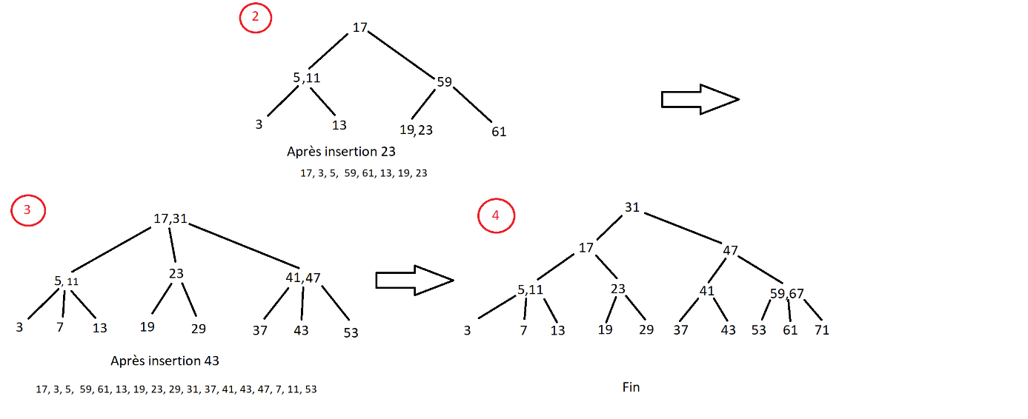

3, 5, 11, 13, 17, 19, 23, 29, 31, 37, 41, 43, 47, 53, 59, 61, 67, 71